УДК 621.98

ИССЛЕДОВАНИЕ ТОЧНОСТИ ИЗДЕЛИЙ ПОЛУЧЕННЫХ ЛИСТОВОЙ ШТАМПОВКОЙ С ИСПОЛЬЗОВАНИЕМ FDM ШТАМПОВ

Татьяна Андреевна Катунина
Магистр 1 года,
кафедра «Технологии обработки материалов»
Московский государственный технический университет им. Н.Э. Баумана

Научный руководитель: С.М. Карпов,
кандидат технических наук, доцент кафедры «Технологии обработки материалов»

Разработка эффективных технологий изготовления переходников основанная на совмещении операций раздачи и обжима проводимая с анализом напряженно-деформированного состояния материала способствует не только экономии ресурсов, но и развитию инновационных решений, совершенствованию технологий.
Немаловажным моментом данного вопроса является сравнительный анализ технологий получения изделий различной оснасткой. Так для малосерийного производства деталей наилучшим штампом можно считать штамп полученный методом FDM-печати. Однако для крупносерийного производства применение оснастки из полимерного композитного материала становится очень дорогостоящим процессом в связи с частой сменой штампов, так как данный материал в результате каждой операции накапливает значительные внутренние напряжения, которые приводят к разрушению. Поэтому для данного вида производства следует воспользоваться традиционными способами изготовления оснастки, но с предварительной доводкой производственного процесса с помощью штампа из полимерного композитного материала, чтобы уменьшить экономические затраты и трудозатраты.
Существует множество технологий, которые можно назвать аддитивными, объединяет их одно: построение модели происходит путем добавления материала в отличие от традиционных технологий, где создание детали выполняют путем удаления «лишнего» материала [1]. Развернутую иерархию методов аддитивных технологий с примерами классификации представил Э. Нэгис (E. Negis, Турция) в «Classification of Major Additive Automated Fabrication Technologies» [2].
Одними из основных методов 3D-печати считаются методы послойной экструзии, фотополимеризация и листовое ламинирование, а также методы слияния порошковых оснований. Немаловажным аспектом данной темы является выбор соответствующего материала, так как существуют материалы как для 3D-печати, так и для 4D печати, что в последствии определит направление развития этой тематики [3].
Совмещение операций раздачи и обжима позволяет интенсифицировать процесс формоизменения, например, трубчатой заготовки и получить ступенчатые и конические детали с любым углом конусности за один переход с минимальными отходами металла.
Особенностью совмещённого процесса обжима и раздачи является наличие двух участков пластической деформации, разделённых между собой упругодеформируемым участком заготовки (рисунок 1). На одном из участков пластической деформации осуществляется увеличение диаметра заготовки, т.е. раздача, на другом — уменьшение диаметра заготовки, т.е. обжим [4].
а) | 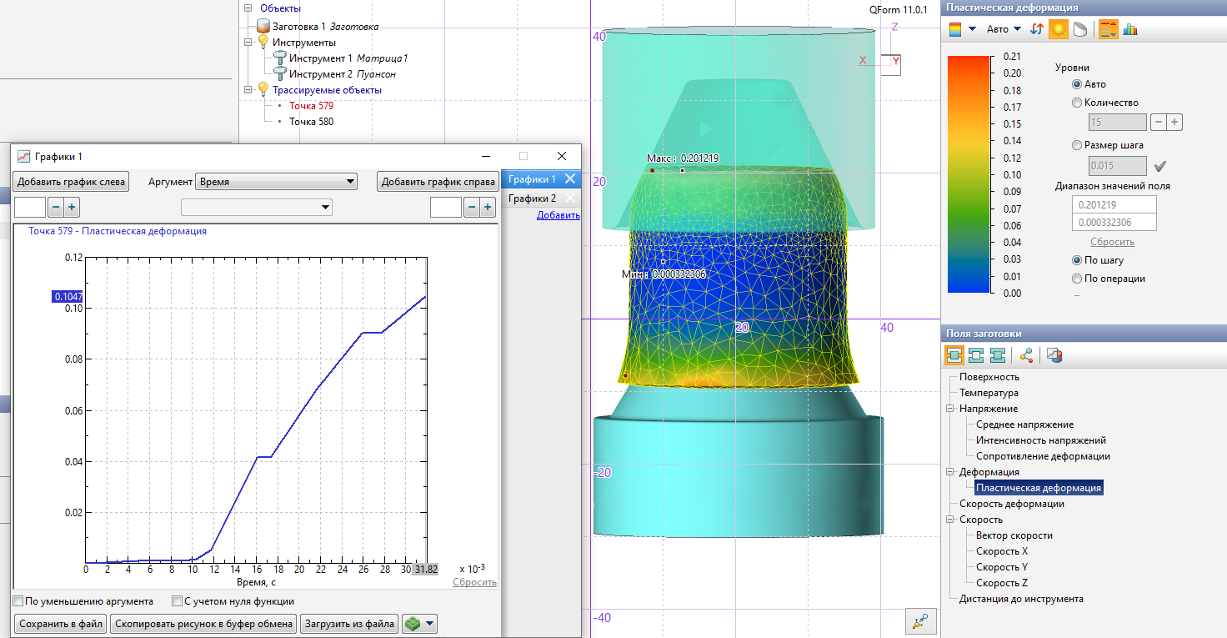
б) | 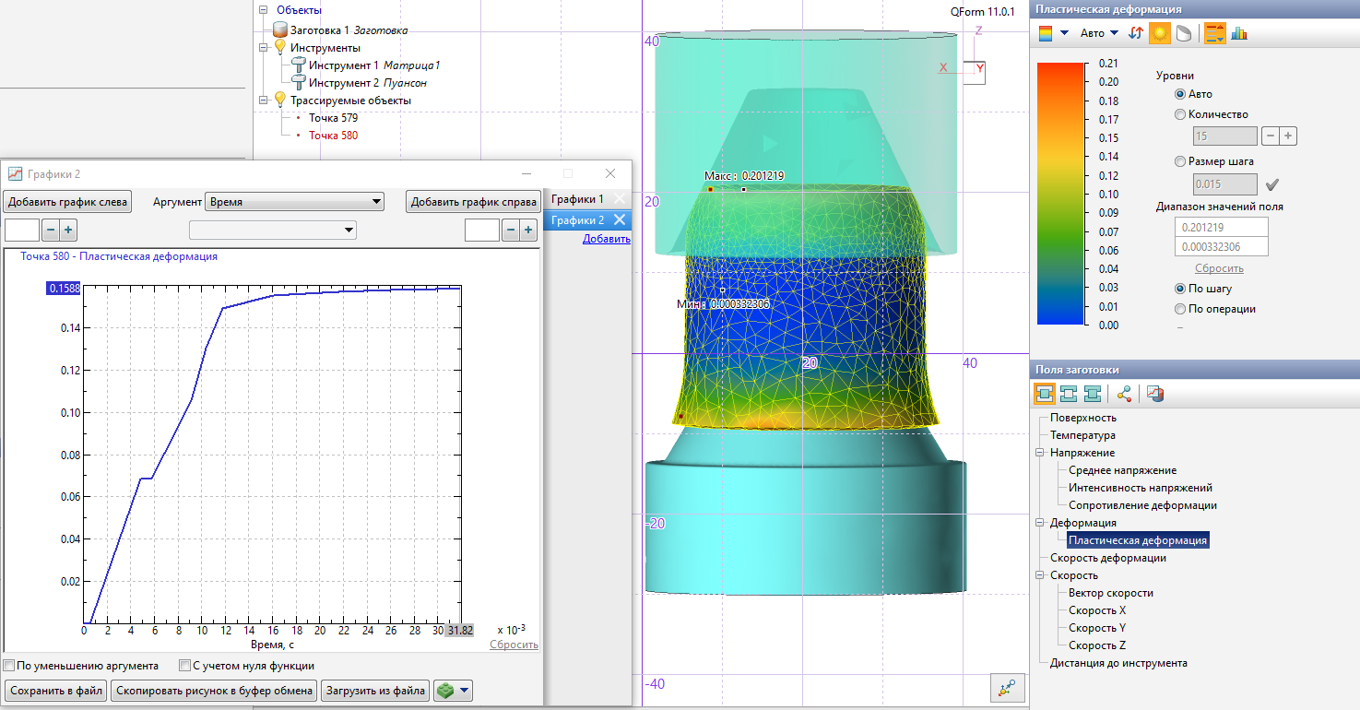
Рис.1. Моделирование операции «обжим-раздача» в программе Q-form для металлического штампа: а) изменение со временем величины пластической деформации на нижнем участке детали в определенной точке; б) изменение со временем величины пластической деформации на верхнем участке детали в определенной точке
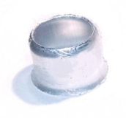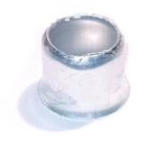 |  | 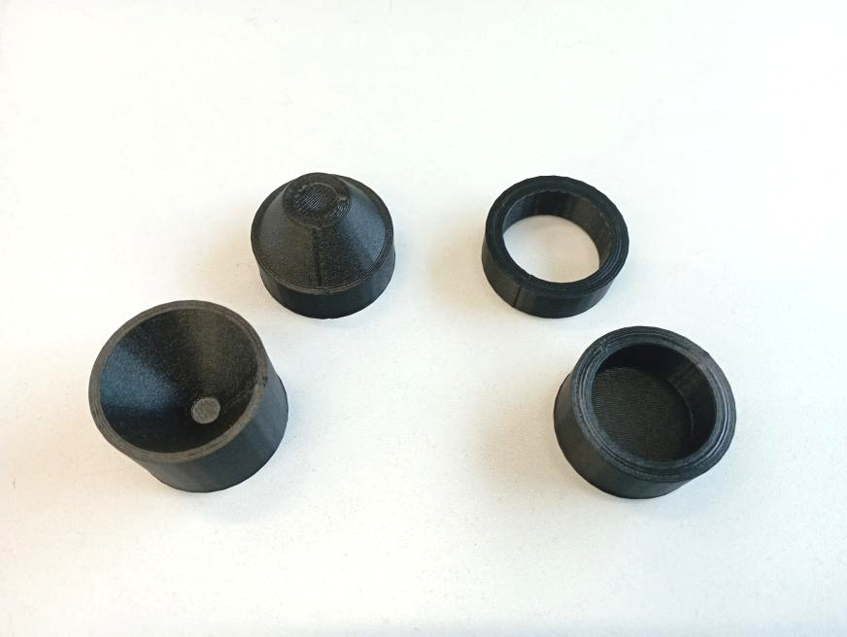
а) |  | б)
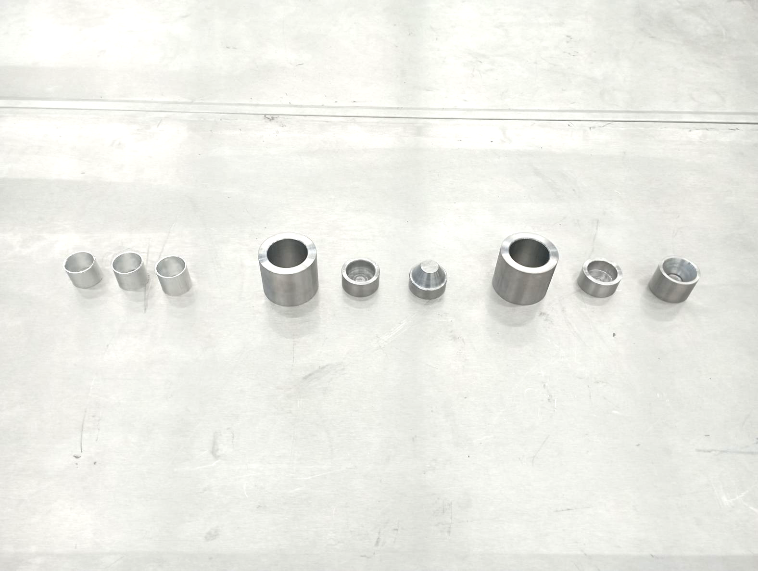
в)
Рис. 2. Сравнение деталей, полученных методом обжима и раздачи: а) общий вид деталей; б) FDM штамп (деталь слева); в) металлический штамп (деталь справа)
В данной работе были разобраны некоторые вопросы имеющие отношение и к получению различных типов деталей из трубчатых заготовок и к созданию штамповой оснастки. Согласно полученным результатам эксперимента (рисунок 2) можно сделать вывод, что применение штампа выполненного из пластмассы наиболее подходящего для совершения операций по сжатию составом является решением для выполнения одностороннего проведения операции, то есть обжима или раздачи. Для двустороннего следует решить проблему связанную с трением заготовки об инструмент, что ведет к усложнению технологического процесса получения штамповой оснастки и как следствие повышению её стоимости.

Литература
1. Григорьянц А. Г. и др. Лазерные аддитивные технологии в машиностроении: учебное пособие / под ред. А. Г. Григорьянца. — Москва: Издательство МГТУ им. Н. Э. Баумана, 2018. — 278 с.
2. Negis E. Classification of Major Additive Automated Fabrication Technologies. Available at: www.turkcadcam.net /erkutnegis/projeler/automated-fabrication-tech-classification-1995.pdf (дата обращения 16.03.2025)
3. 4D-печать: Следующая эволюция в аддитивном производстве. [Электронный ресурс]. Режим доступа: https://www.crealitycloud.com/ru/blog/tutorials/4d-printing (дата обращения 16.03.2025)
4. Сулейман А.А., Шубин И.Н. Напряженно-деформированное состояние в совмещенной операции раздачи и обжима при изготовлении переходников // Вестник МГТУ им. Н.Э. Баумана. 2013.

